GUÍA No. 7 – INTERDISCIPLINAR (PRIMARIA)

De la guía que trabajaremos debemos tener en cuenta que la desarrollaremos del 18 de Agosto al 4 de Septiembre, también debemos estar atentos a la programación de las clases por TEAMS que estarán enunciadas en cada guía. Seguiremos trabajando con ayuda de los padres y cuidadores para que este trabajo sea enriquecedor.
El proyecto que desarrollaremos PROTECTORES DE UN MUNDO VERDE - proyecto 7, en los cuales las actividades nos ayudaran a seguir ampliando nuestros conocimientos y continuar con el proceso académico que estamos llevando a cabo con el trabajo en casa.

GRADO: PROCESOS BÁSICOS
DOCENTE | GRUPO | E-MAIL
María Eugenia Cobos | Procesos Básicos | Fi.lamar@hotmail.com – WhatsApp 3125880905

TEMA | PROTECTORES DE UN MUNDO VERDE – PROYECTO 7
OBJETIVOS |  | INDICADOR (ES) DE DESEMPEÑO:
Seleccionar información pertinente para la solución de problemas.  Describir cualitativamente situaciones de cambio y variación utilizando el dibujo y gráficas. |  | Paso del lenguaje de la vida cotidiana al lenguaje de las matemáticas.  Uso de argumentos propios para dar ideas.
AREAS - ASIGNATURAS INVOLUCRADAS:  MATEMATICAS |  | PRODUCTO A ENTREGAR:  En el cuaderno de matemáticas realizar ejercicios del proyecto paginas  34,35,37,38,39

ACTIVIDADES:


FECHA DE DESARROLLO:

MARTES 18 DE AGOSTO

MATEMATICAS Y ESPAÑOL
ACTIVIDAD:
JUGUEMOS A SUMAR Y A RESTAR

Estos son los precios de varios juguetes, donde plantearemos problemas de suma y de resta.
- EJEMPLO:
Si compro dos osos, un barco y un balón. Pagamos con un billete de $5.000 ¿cuánto me queda?

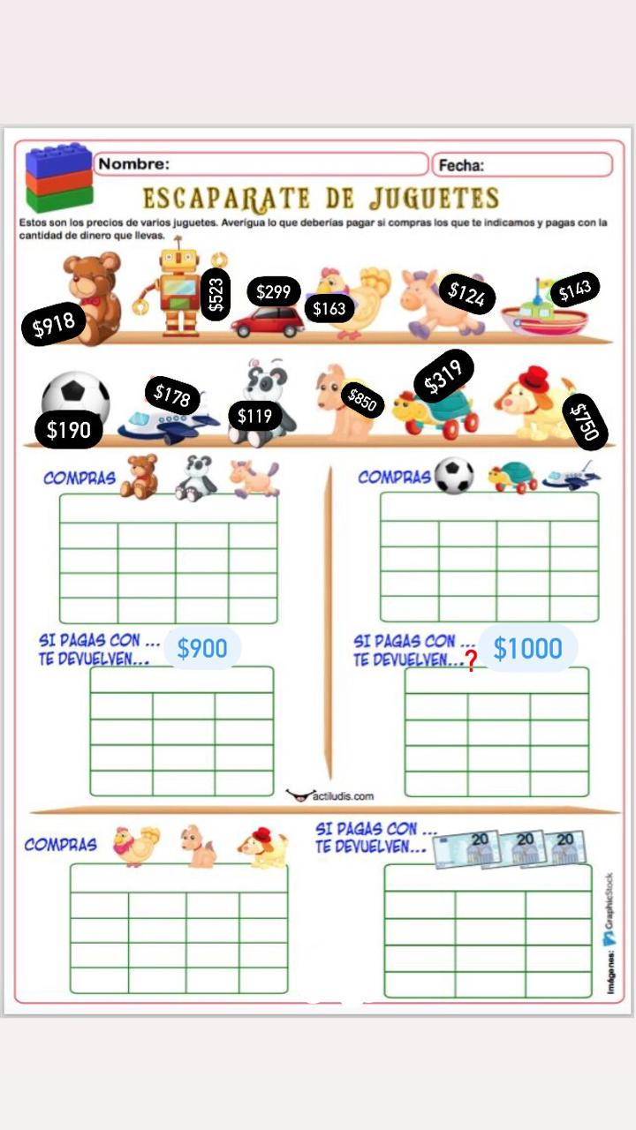
Trabajaremos más problemas planteados en el proyecto siguiendo estos pasos:

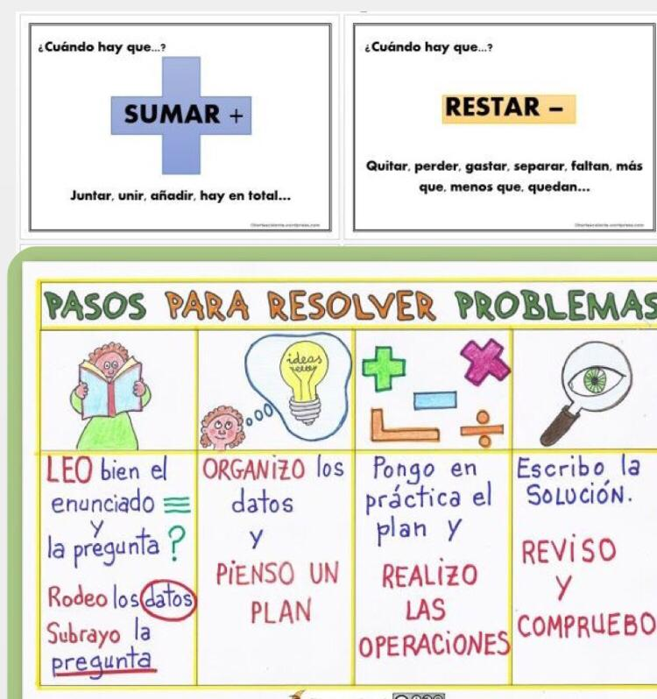

GUÍA No. 7 – INTERDISCIPLINAR (PRIMARIA)

GRADO: PROCESOS BÁSICOS
DOCENTE | GRUPO | E-MAIL
María Eugenia Cobos | Procesos Básicos | Fi.lamar@hotmail.com – WhatsApp 3125880905

OBJETIVOS | INDICADOR (ES) DE DESEMPEÑO:
- Reconocer las estaciones del año  - Nombrar características propias de cada estación  - Trabajar actividades de integración | Reconoce e identifica cada estación  Desarrolla actividades de su agrado en compañía de su familia
AREAS - ASIGNATURAS INVOLUCRADAS:  SOCIALES | PRODUCTO A ENTREGAR:  Dibujar la estación que más le agrado en una hoja

ACTIVIDADES:

FECHA DE DESAROLLO: MIÉRCOLES 19 DE AGOSTO

ACTIVIDADES: Desarrolla estas actividades en compañía de tu familia 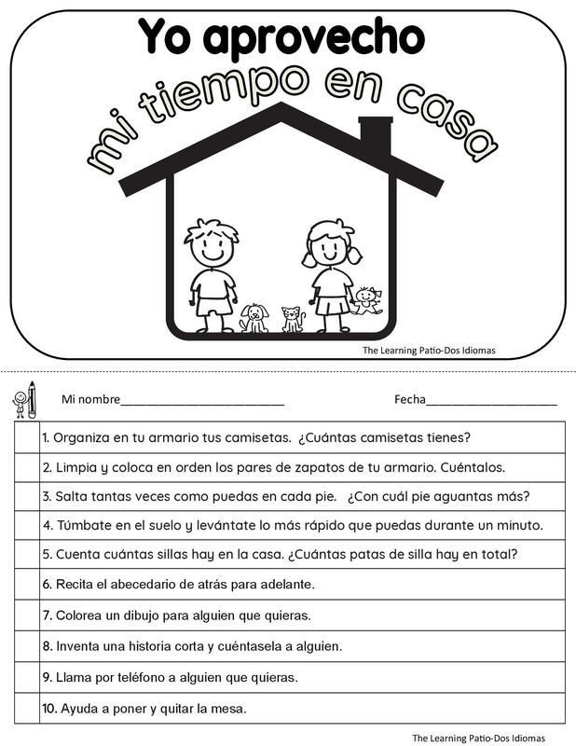
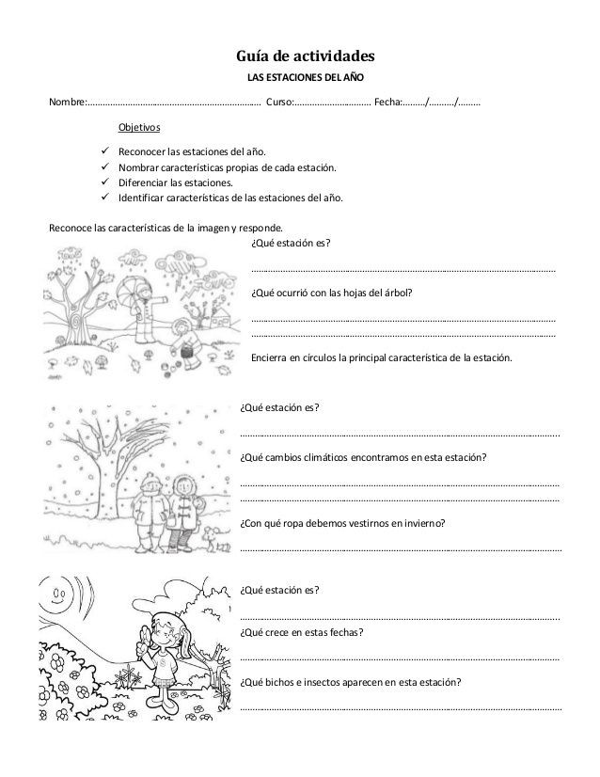
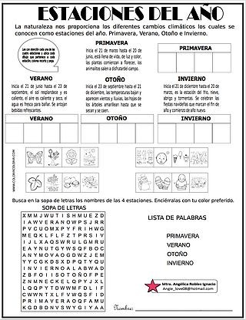

- Del proyecto protectores del mundo verde trabaja las paginas 19,20 y 21

GUÍA No. 7 – INTERDISCIPLINAR (PRIMARIA)
GRADO: PROCESOS BÁSICOS
DOCENTE | GRUPO | E-MAIL
JUAN CARLOS VIZCAINO APONTE | Procesos Basicos | JOSEMARTITECNOLOGIA@GMAIL.COM  WHATSAPP 3134588608
TEMA | PAINT
OBEJTIVOS | INDICADOR (ES) DE DESEMPEÑO:
- Ver las formas de Paint  - Cambiar tamaño, color, inclinación. | Observa objetos de la realidad y los convierte en formas para plasmarlos en el papel.
AREAS - ASIGNATURAS INVOLUCRADAS:  Tecnología | PRODUCTO A ENTREGAR  Dibujo grande que incluye todas las 23 formas de Paint.
ACTIVIDADES:
FECHA DE DESARROLLO: JUEVES 20 AGOSTO. ENCUENTRO SINCRÓNICO
Utilizando todas las formas de Paint


Usa las 23 formas que tiene el programa Paint (todas deben usarse) y has un dibujo grande, en donde utilices las diferentes figuras en diferente posición o inclinación.
Tu dibujo es libre, puedes cambiar:
- El tamaño 

- El color

- La inclinación  

Recuerda utilizar todas las formas…


- Puedes tomarle fotos a tu trabajo y enviarlas por correo de internet, al Correo: Josemartitecnologia@gmail.com

- Puedes tomarle fotos a tu trabajo y enviarlas por WhatsApp de internet al Número: 313.458.8608

GUÍA No. 7 – INTERDISCIPLINAR– EDUCACION ARTÍSTICA
GRADO: PROCESOS BÁSICOS
DOCENTE | GRUPO | E-MAIL
Maritza Cáceres Gaitán | PB | micaceresg@educacionbogota.edu.co  WhatsApp: 320 3046126
María de los Ángeles Rodríguez | PB | Mariaka.18215@hotmail.com  WhatsApp: 310 5460597
TEMA | PROTECTORES DEL MUNDO VERDE
OBJETIVO | INDICADOR (ES) DE DESEMPEÑO:
Producir un discurso comunicativo por medio de la expresión corporal y teatral, donde se realice un monologo inspirador sobre la importancia vital que tienen ciertos insectos que cohabitan en nuestra casa y dan equilibrio al ecosistema; en pro de que los y las estudiantes generen un pensamiento crítico y creativo frente al respeto que se debe tener hacia otras vidas. | Interpreta y construye diferentes formas de expresión artística.  Refuerza en casa todas las expresiones artísticas trabajadas con la docente de artes.
AREAS - ASIGNATURAS INVOLUCRADAS:  DANZAS – TEATRO. | PRODUCTO A ENTREGAR  Enviar un vídeo, (Registro audiovisual) donde se interprete el monologo poético a través del personaje (Insecto) que escogieron.
ACTIVIDAD:
FECHA DE DESARROLLO: VIERNES 21 DE AGOSTO. ENCUENTRO SINCRÓNICO
ACTIVIDAD:
Los insectos, el equilibrio del ecosistema.
Algunas personas tienen fobia a ciertos insectos, como a las polillas, a las avispas, a las arañas que cohabitan en nuestra casa; sin embargo, es necesario reflexionar y entender que todos los animales tienen una utilidad vital que permiten el equilibrio del ecosistema, cosa que hay que comprender para respetarlos y reconocerlos como seres importantes en nuestra vida.

Ejes temáticos: Interpretación teatral, monologo, insectos.

- Aprenderse de memoria el siguiente monologo poético:

*Los insectos
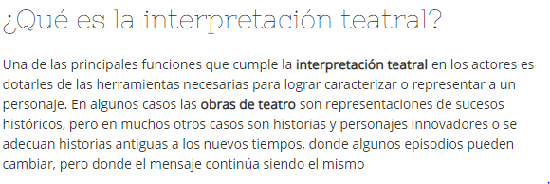
Van las hormigas diligentes,
Cual largas hebras andadoras,
En el trabajo resistentes,
En la obediencia profesoras.

Soy la araña de España
Que ni pica, ni araña,
Bailo flamenco en la pestaña.
Bailo con todas mis patas.

- Representar, actuar y vestirte como uno de los insectos que más se proliferan en casa; por ejemplo, en mi casa abundan las arañas, quizás en tú casa abunden las hormigas.

- Realizar el monologo denominado: Los insectos, para interpretarlo teatralmente con el personaje y el vestuario que escogieron.

NOTA: Se compartirá un video de ejemplo, hecho por la docente como guía instructiva para el desarrollo de la actividad.


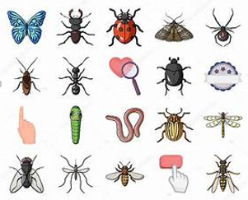

GUÍA No. 7 – INTERDISCIPLINAR (PRIMARIA)
GRADO: PROCESOS BÁSICOS
DOCENTE | GRUPO | E-MAIL
María Eugenia Cobos | Procesos Básicos | Fi.lamar@hotmail.com – WhatsApp 3125880905

OBJETIVOS | INDICADOR (ES) DE DESEMPEÑO:
Expresar opiniones acerca de lo que desea informar de un tema determinado  Fortalecer el proceso de lecto -escritura | Asocia elementos de su entorno con vocabulario nuevo y argumentativo  Comprende lo que lee y responde preguntas de forma interferencial en diferentes textos
AREAS - ASIGNATURAS INVOLUCRADAS:  ESPAÑOL | PRODUCTO A ENTREGAR: En el cuaderno de español transcribe un cuento corto de la guía con letra clara
ACTIVIDADES:
FECHA DE DESAROLLO: LUNES 24 DE AGOSTO

ACTIVIDAD:
- Lee y escribe en el cuaderno de español los siguientes cuentos
- Lee el cuento varias veces y ordena las palabras alfabéticamente
- Encierra con rojo las palabras que se le dificulta leer
- Con ayuda de los papitos realiza un dictado puede ser el mismo cuento u otro
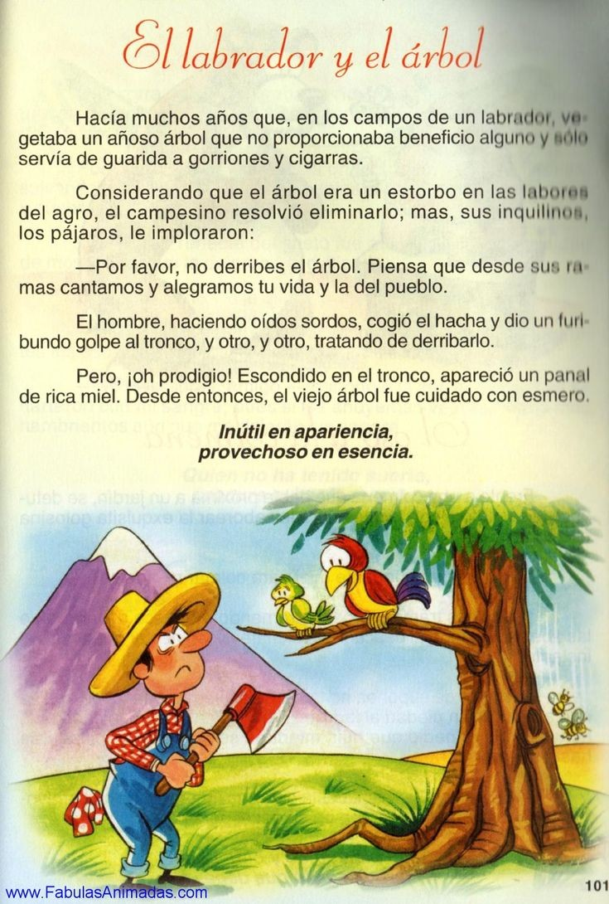
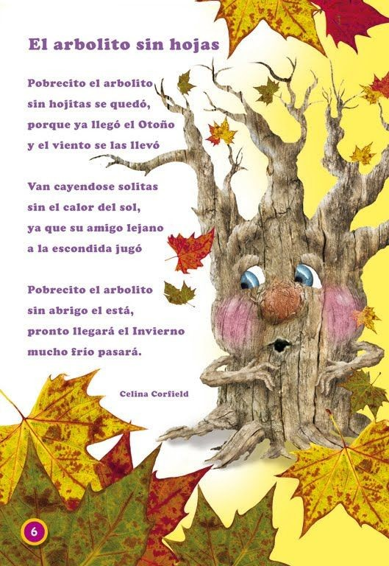
- Encerrar con color azul las consonantes mayúsculas

GUÍA No. 7 – INTERDISCIPLINAR (PRIMARIA)

GRADO: PROCESOS BÁSICOS
DOCENTE | GRUPO | E-MAIL
María Eugenia Cobos | Procesos Básicos | Fi.lamar@hotmail.com – WhatsApp 3125880905

OBJETIVOS | INDICADOR (ES) DE DESEMPEÑO:
Valorar los recursos con los que contamos  Cuidar y valorar nuestro entorno | Trabaja de manera colectiva para cuidar su entorno  Realiza actividades en las que se comprueba el cuidado que tiene con su entorno
AREAS - ASIGNATURAS INVOLUCRADAS:  CIENCIAS NATURALES | PRODUCTO A ENTREGAR:  En el cuaderno o en un octavo de cartulina dibuja la planta y sus partes

ACTIVIDADES:
FECHA DE DESAROLLO: MARTES 25 DE AGOSTO

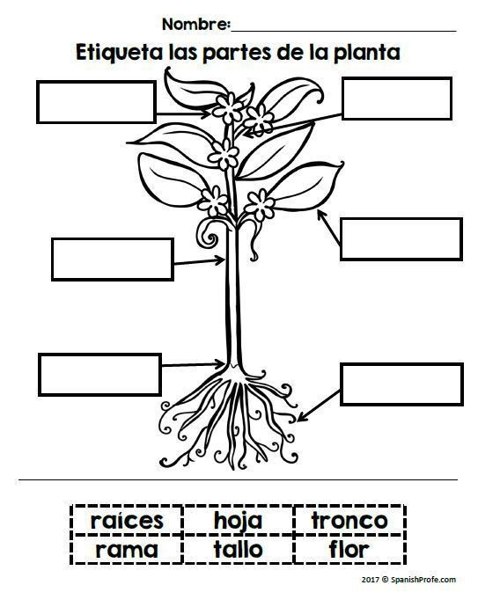

ACTIVIDAD:

Del proyecto en las paginas 38, 39 y 40 encontraras la explicación de las partes de una planta

- Colorea la planta

- Recorta y pega sus partes
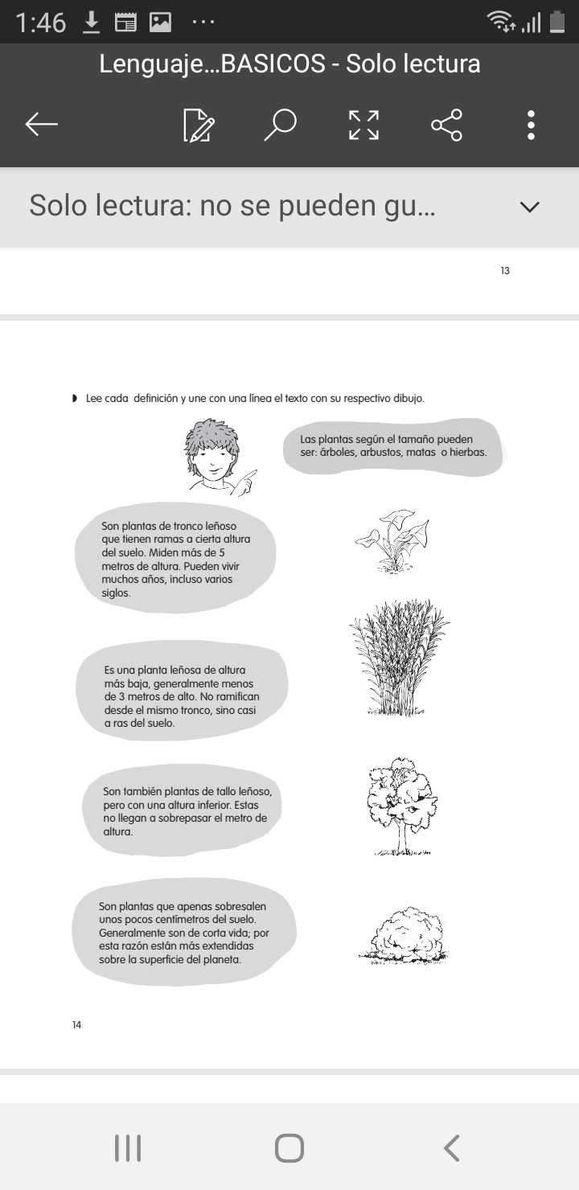
GUÍA No. 7 – INTERDISCIPLINAR (PRIMARIA)
GRADO: ____Procesos Básicos_____
DOCENTE | GRUPO | E-MAIL
HELVERT SARMIENTO | Procesos Básicos | hsarmiento@educaciónbogota.edu.co  WhatsApp 3212892451
TEMA | Coordinación Visopedica
OBEJTIVOS | INDICADOR (ES) DE DESEMPEÑO:
Desarrollar habilidades motrices necesarias en todas las etapas de la vida y al mismo tiempo, reconocer los beneficios de la actividad física para mantener un óptimo estado de salud. | Ejecuta los ejercicios de coordinación visopedica, propuestos para el periodo.
AREAS - ASIGNATURAS INVOLUCRADAS:  Educación Física | PRODUCTO A ENTREGAR  Enviar video corto o fotografías de uno de los entrenamientos en casa y de la actividad, el reto motriz y/o informe escrito sobre el trabajo realizado.
ACTIVIDADES:
FECHA DE DESARROLLO: MIÉRCOLES 26 DE AGOSTO. ENCUENTRO SINCRÓNICO
ACTIVIDAD
- Movilidad Articular
Realizar movimiento de cuello, hombros, codos, cintura, rodillas y tobillos.

- Activación muscular
Realizar sentadillas, 5 repeticiones de 20 series, descansando entre serie y serie un minuto.

- Reto motriz
Material: Balón o Pelota, 8 conos (pueden ser zapatos, botellas o cualquier elemento que sirva como obstáculo)
Desarrollo: en una línea recta de conos separados 70 cm. debe realizar conducción con el balón, alternando pie derecho e izquierdo de manera que pase entre los conos haciendo zig- zag, debe realizar 4 recorridos sin cometer errores.

- Ver y participar en el programa ¨Entrenando juntos¨ emitido por señal Colombia a las 5:30 p.m.

- Estiramiento

GUÍA No. 7 – INTERDISCIPLINAR (PRIMARIA)

GRADO: PROCESOS BÁSICOS
DOCENTE | GRUPO | E-MAIL
ALEJANDRO HERRERA HERNANDEZ | Procesos Básicos | waherrera@educacionbogota.edu.co  WhatsApp: 315 6537033
TEMA | THE ZOO (WILD ANIMALS)
OBEJTIVOS |  | INDICADOR (ES) DE DESEMPEÑO:
Reconocer vocabulario básico los animales del zoológico en inglés (the zoo) |  | Comprende lenguaje básico sobre temas del contexto y del diario vivir.
AREAS - ASIGNATURAS INVOLUCRADAS:  INGLÉS |  | PRODUCTO A ENTREGAR  Fotografía de la actividad realizada
ACTIVIDADES:
FECHA DE DESARROLLO: JUEVES 27 DE AGOSTO. ENCUENTRO SINCRÓNICO
ACTIVIDAD
- En mi cuaderno de inglés escribo como título WILD ANIMALS, Realizo un dibujo de mi animal salvaje favorito, escribo su nombre en inglés y lo coloreo.

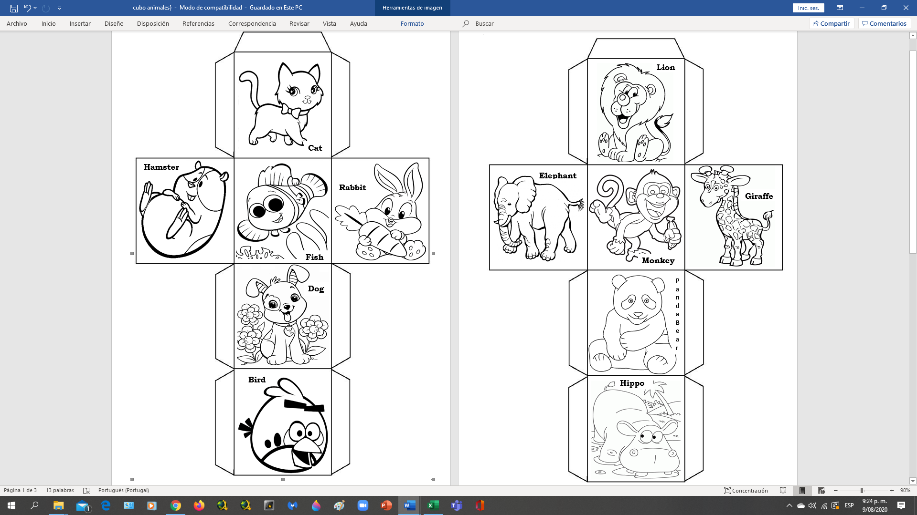
- Con la ayuda de mis padres recorto y elaboro el cubo que aparece abajo, si es posible lo imprimo, lo coloreo, recorto y lo armo para practicar y aprender el vocabulario de los animales que aparecen allí.

- (Actividad opcional complementaria) Mira el video de los animales salvajes y practica el vocabulario.

